



**PERNYATAAN**

**UJI EFEK ANTIBAKTERI EKSTRAK ETANOL DAUN SALAM *(Shyzigiumpolyanthumwighwalp)* TERHADAP PERTUMBUHAN BAKTERI *Staphylococcus aureus.***

Dengan ini saya menyatakan bahwa Karya Tulis Ilmiah ini tidak terdapat karya yang pernah diajukan untuk di suatu Perguruan Tinggi,dan sepanjang pengetahuan saya juga tidak terdapat karya atau pendapat yang pernah ditulis atau diterbitkan oleh orang lain, kecuali yang secara tertulis diacu dalam naskah ini dan disebut dalam daftar pustaka.

Medan, Agustus 2017

Juwita b Sitorus

NIM P07539014014

**MEDAN HEALTH POLYTECHNICS OF MINISTRY OF HEALTH**

**PHARMACY DEPARTMENT**

**SCIENTIFIC PAPER, JULY 2017**

**JUWITA BR SITORUS**

**The Anti Bacterial Effect Test of Ethanol Extract of Bay Leaf (Syzygium polyanthum Wigh Walp) towards *Staphylococcus aureus* Bacteria Growth  
  
x + 32 pages, 6 images, 1 tables, 4 attachments**

**ABSTRACT**

Bay leaf (*Syzygium polyanthum Wigh Walp*) is a one plant that is useful a medicine. Bay leaf contains essential oils, tannins, flavonoids as an anti-bacterial. This study was to find out the antibacteria effect towards *staphylococus aureus* bacteria.

The extract of bay leaf was made in maceration method using ethanol 70% as anidentification liquid that was vaporized with rosary evaporator. The test of antibacterial activity was done using agar medium, place where bacteria had been grown. Five paper diskswere made and three of them were for plants. Three paper disc were soaked with 20%, 40%, 60% bay leaf extracts, and the others were soaked in tetracycline 0.03 mg.

According to Indonesian Farmakope Edition IV, the inhibitory zone that is possible as an antibacterial is 14-16mm. The results of this study show that the bay leaf extract had no antibacterial effect on the growth of *staphylococcus aureus* bacteria.It was speculated thatthe substance functioned as antibacteria towards staphylococcus aureus wasgone in the extracting process.

Keywords: Antibacterial, *Syzygium polyanthum Wigh Walp*, *Staphylococcus aureus,* Tetracycline.

Reference: 12 (1979 - 2016)

POLITEKNIK KESEHATAN KEMENKES MEDAN

JURUSAN FARMASI

KTI, JULI 2017

JUWITA BR SITORUS

**UjiEfek Anti Bakteri Ekstrak Etanol Daun Salam (*Syzygium polyanthum Wight Wight*).Terhadap Pertumbuhan Bakteri Staphylococcus aureus**

x + 32 halaman, 6 gambar,1 tabel,4 lampiran

ABSTRAK

Daun salam (*Syzygium polyanthum Wigh Walp)* merupakan satu tanaman yang berguna sebagai obat. Tanaman daun salam mengandung minyak atsiri , tanin , flavonoid sebagai anti bakteri. dalam penelitian ini bakteri yang digunakan sebagai bahan percobaan adalah antibakteri gram positif yaitu bakteri *staphylococus aureus.*

Ekstrak daun salam dibuat secara maserasi dengan menggunakan etanol 70% sebagai cairan penyari yang kemudian diuapkan dengan *rosary evaporator*. Uji aktifitas antibakteri dilakukan dengan menggunakan media agar yang telah ditanam bakteri kemudian dibuat lima daerah paper disk tiga bagian dibuat untuk tanaman. Paper disk yang telah direndam dengan masing-masing ekstrak daun salam 20%, 40%, 60% , satu bagian paper disk direndam dalam yang telah bersih tetrasiklin dengan kadar 0.03 mg.

Menurut Farmakope Indonesia Edisi IV, zona hambat sebagai antibakteri adalah 14-16mm.Hasil dari penelitian ini menunjukkan ekstrak daun salam tidak mempunyai efek antibakteri terhadap pertumbuhan bakteri *staphylococcus aureus*, kemungkinanzatberkhasiatsebagai anti bakteri*sataphylococcusaureus*hulangdalampembuatanekstrak.

Kata kunci : antibakteri , ekstrak,*Syzygium polyanthum Wigh Walpstaphylocous aureus,Tetrasiklin*

Daftar Bacaan: 12 (1979 – 2016)s

**KATA PENGANTAR**

Puji syukur penulis ucapkan kehadirat Tuhan Yang Maha Esa atas rahmat dan karunia-Nya sehingga penulis dapat menyelesaikan Karya Tulis Ilmiah (KTI) yang berjudul “ Uji Efek Anti Bakteri Ekstrak Etanol Daun Salam (*Szygium polyanthum Wigth Walp*).Terhadap Pertumbuhan Bakteri *Staphylococcus aureus”.*

Penulisan KTI ini dimaksudkan untuk memenuhi syarat menyelesaikan program pendididkan Diploma III Farmasi di Politeknik Kesehatan Kemenkes Medan.Dalam menyelesaikan KTI ini,penulis banyak mendapat bantuan,bimbingan dan arahan baik secara lisan maupun tulisan dari berbagai pihak.

Pada kesempatan ini penulis juga menyampaikan terima kasih yang sebesar-besarnya kepada :

1. Ibu Dra.Hj.Ida Nurhayati,M.Kes selaku Direktur Poltekkes Kemenkes Medan.
2. Ibu Dra.Masniah,M,Kes.,Apt selaku Ketua Jurusan Farmasi Politeknik Kesehatan Kemenkes Medan.
3. Ibu Dra.Amriani Apt selaku Pembimbing Akademik yang telah membimbing Penulis selama menjadi mahasiswa di Jurusan Farmasi Poltekkes Kemenkes Medan.
4. Bapak Drs.Djamidin Manurung,MM.,Apt.selaku Pembimbing Karya Tulis Ilmiah yang telah membimbing penulis dalam melakukan penelitian dan penulisan Karya Tulis Ilmiah serta mengantarkan Penulis dalam mengikuti Ujian Akhir Program (UAP).
5. Bapak Drs.Adil Makmur Tarigan,Apt,M.Si dan Ibu Dra.Nasdiwaty Daud,M.Si.,Apt selaku penguji I dan penguji II yang telah memberikan saran dan masukan kepada penulis untuk Penyempurnaan KTI dan UAP.
6. Seluruh Dosen dan PegawaI Jurusan Farmasi Poltekkes Kemenkes Medan yang telah banyak memberikan bimbingan dan pengetahuan selama masa perkuliahan.
7. Teristiwa kepada orang tua yang penulis cintai dan sayangi,Bapak Advent Bangun Sitorus dan Ibu Nurliana.Ht Balian Serta adik saya Natalia dan Hotman parulian yang telah memberikan dukungan moril dan materil serta kasih sayang dan doa yang tulus kepada penulis.
8. Semua Pihak yang merasakan suka duka selama menjalani pendididkan di Poltekkes Kemenkes Medan Jurusan Farmasi devi juliana Sabet,Inggrid sianturi,Erna butar-butar,gita karina ginting,herna natalia.

Penulis menyadari bahwa Karya Tulis Ilmiah ini masih jauh dari kata sempurna.Oleh karena itu,penulis mengharapkan kritik dan saran yang bersifat membangun dari pembaca demi kesempurnaan Karya Tulis Ilmiah ini. Akhir Kaa Penulis mengucapkan terimakasih,semoga Karya Tulis Ilmiah ini dapat bermanfaat.

Medan , juli 2017

Penulis

Juwita Br Sitorus

P07539014014

**DAFTAR ISI**

**Halaman**

**LEMBAR PERSETUJUAN**

**ABSTRACT i**

**ABSTRAK ii**

**KATA PENGANTAR iii**

**DAFTAR ISI v**

**DAFTAR TABEL vi**

**DAFTAR GAMBAR vii**

**DAFTAR LAMPIRAN vii**

**BAB I PENDAHULUAN 1**

A. Latar Belakang **1**

B. Perumusah Masalah **2**

C. Tujuan Penelitian **2**

D. Manfaat Penelitian **2**

**BAB II TINJAUAN PUSTAKA 3**

A.Uraian Tanaman **3**

A.1 Sistemaika Tanaman **3**

A.2 Nama Lain Tanaman **3**

A.3 Kandungan Kimia Daun Salam **4**

**B.Eksrak 4**

B.1 Jenis-Jenis Ekstrak **4**

B.2 Cara Pembuatan Ekrak **4**

**C.Bakteri 5**

C.1 Uraian Umum **5**

C.2 Bentuk Bakteri 5

C.3 Bakteri Staphylococcus Aureus **6**

C.4 Staphylococcus aureus **6**

C.5 Faktor yang mempengaruhi pertumbuhan bakteri **7**

C.6 Media Pertumbuhan Bakteri.............................................................**..9**

D. Antibakteri **9**

E. Tetrasiklin **10**

F. Uji Antibakteri **11**

G. Kerangka Konsep **12**

H. Defenisi Operasional **13**

I.Hipotesis 13

**BAB III METODE PENELITIAN 14**

A.Metode Penelitian **14**

B.Pengambilan Sampel......................................................................................**14**

C.Waktu Dan Lokasi Penelitian **14**

D. Alat dan Bahan **14**

D.1 Alat **14**

D.2 Bahan **15**

E. Perhitungan cairan penyari maserasi **16**

F. Pembuatan Ekstrak Etanol Daun Salam **16**

G.Prosedur Kerja **17**

G.1 Pembuatan Media Manitol Salt Agar (MSA) **17**

G.2 Pembiakan Bakteri **18**

G.3 Pengecatan gram pada Bakteri *Staphylococcus aureus***18**

G.4 Pembuatan Media Nutrien Agar (NA) **19**

G.5 Pembuatan Larutan Nacl 0,9 % **19**

G.6 Pembuatan Suspensi Standard Mc.Farland **19**

G.7 Pengenceran Bakteri Staphylococus aueus **19**

G.8 Pembuatan Media Muller Hinton Agar (MHA) **20**

G.9 Pengenceran Tetrasiklin **20**

G.10 Cara Kerja Pengujian Ekstrak Daun Salam terhadap Pertumbuhan Baktri *Staphylococcus aure*us **20**

**BAB IV HASIL DAN PEMBAHASAN 22**

A.Hasil **22**

B. Pembahasan **22**

**BAB V SIMPULAN DAN SARAN 23**

A.Simpulan **23**

B. Saran **23**

**DAFTAR PUSTAKA 24**

DAFTAR TABEL

1. Data Hasil Pengamatan zona hambat ekstrak etanol daun salam (*Syzygium polyanthum Wight Wight*).Terhadap pertumbuhan bakteri*Staphylococcus aureus*.......................................................22

DAFTAR GAMBAR

Gambar 1. Daun salam 25

Gambar 2. Rotary eveporator 25

Gambar 3. Ekstrak Kental Daun Salam 26

Gambar 4. Bakteri Staphylococcus aureus Pada Media MSA 26

Gambar 5. Pengenceran Ekstrak Daun Salam 27

Gambar 6. Pengujian Ekstrak Daun Salam 27

DAFTAR LAMPIRAN

Lampiran 1 KartuLaporanPertemuanBimbingan KTI……………………28

Lampiran 2 SuratIzinPenelitian……………………………………………..29

Lampiran 3 Komposisi MSA,MHA,NA……..……………………………......30

Lampiran 4 HasilIdentifikasiTumbuhan………………………………….....31

**BAB I**

**PENDAHULUAN**

1. **Latar Belakang**

Indonesia memiliki bermacam jenis pengobatan tradisional yang tersebar di berbagai daerah. Pengobatan tradisional adalah pengobatan yang menggunakan cara, obat-obat, atau ramuan tradisional seperti yang dilakukanolehbattra, sinse, tabib, dan lain-lain. Upaya pengobatan tradisional dimanfaatkan dan diakui keberadaannya di masyarakat sampai saat ini.Oleh sebab itu, pengobatan tradisional perlu dibina, ditingkatkan, dikembangkan dan diawasi agar menjadi pengobatan yang dapat dipertanggungjawabkan manfaat dan keamanannya sehingga tidak merugikan masyarakat. ( Latief,2013)

Berdasarkan UU No.36 Tahun 2009 tentang kesehatan,yang di maksud dengan obat tradisional adalah bahan atau ramuan bahan yang berupa bahan tumbuhan,bahan hewan,bahan mineral,sediaan sarian (galenik) atau campuran dari bahan tersebut yang secara turun temurun telah digunakan untuk pengobatan dan dapat di terapkan sesuai norma yang berlaku di masyarakat.

Saat ini minat masyarakat untuk memanfaatkan kembali bahan alam bagi kesehatan,terutama obat-obatan dari tumbuhan cendrung meningkat. Hal ini disebabkan karena pengobatan tradisional dengan menggunakan bahan alam harganya lebih terjangkau dan mudah di dapat,selain itu memiliki efek samping yang lebih ringan dari obat kimia,sejalan dengan meningkatnya pemakaian tumbuh-tumbuhan sebagai obat,maka penelitian untuk membuktikan kebenaran perlu di optimalkan.

Salah satu pengobatan kudis dan gatal adalah pengobatan tradisional yang terdapat di Indonesia adalah daun salam (*Syzygium polyanthun Wigh Walp)*. Daun salam ini dikenal masyarakat sebagai bumbu untuk penyedap masakan menggantikan garam dalam memberikan cita rasa yang khas. Namun, daun salam ini ternyata memilki khasiat dalam menyembuhkan penyakit kudis dan gatal, cara memakai dalam penyakit kudis dan gatal yaitu dengan daun salam dicuci,dilumatkan ,dibalurkan pada tempat yang gatal(Latief.*2013)*.Selain itu, daun salam ini memiliki uji efek beberapa khasiat yaitu diare, diabetes, asam urat, sakit maag.

Daun salam mengandung vitamin B kompleks, vitamin C, minyak atsiri, sitral dan eugenol, tannin dan flavonoida. Namun, efek samping dalam mengonsumsi daun salam ini dapat mempengaruhi system pencernaan sehingga menimbulkan efek susah buang air besar. Tetapi, hal ini dapat diatasi dengan cara menambahkan ekstrak daun cincau bersama dengan ekstrak daun salam. (Hidayat dan Rodame, 2015)

Berdasarkan uraian diatas, penulis tertarik untuk mengajukan penelitian berjudul : **“Uji Efek Antibakteri Ekstrak Etanol Daun Salam *(Syzygium polyanthun Wigh Walp)***. **terhadap Pertumbuhan Bakteri *Staphylococcus aureus*”.**

**B.Perumusan Masalah**

1. Apakahekstrak daun salam(*Syzygium polyanthun Wigh Walp)*.mempunyai efek antibakteri terhadap pertumbuhan bakteri *Staphylococcus aureus?*

2 Pada konsentrasi berapa ekstrak daun salam(*Syzygium polyanthun Wigh Walp)*yang diharapkan sama dengan antibiotik tetrasiklin yang dapat menghambat pertumbuhan bakteri*Staphylococcus aureus.*

**C.Tujuan Penelitian**

1. Untuk mengetahui apakah ekstrak daun salam memiliki efek sebagai anti bakteri *staphylococcus aureus.*

2. Untuk mengetahui pada konsentrasi berapa ekstrak daun salam(*Syzygium polyanthun Wigh Walp)*.Yang dapat menghambat Pertumbuhan bakteri *Staphylococus aureus*yang sama dengan antibiotik tetrasiklin.

**D. Manfaat Penelitian**

1. Sebagai sumber informasi kepada penulis dan masyarakat bahwa daun salam merupakan tanaman tradisional yang dapat digunakan untuk penyakit yang berhubungan dengan penyakit bisul.

2. Sebagai informasi kepada masyarakat luas untuk mengetahui cara terbaik mengoptimalkan khasiat eksrak daun salam bagi tubuh manusia.

3.Sebagai bahan dasar peneliti lain yang ingin meneliti lebih lanjut manfaat ekstrak daun salam .

**BAB II**

**TINJAUAN PUSTAKA**

1. **Uraian Tanaman**

Salam termasuk pohon berkayu dan berdaun rimbun yang tingginya mencapai 25 meter.Daun majemuk menyirip ganda.Helaian daun berbentuk jorong memanjang,berujung runcing,dan berbau harum,bila di remas.bunga berwarna putih dan harum.Pohon bertajuk rimbun,tinggi mencapai 25 m.daunya bila diremas berbau harum,berbentuk lonjong sampai elips atau bulat telur sungsang,pangkal lancip sampai tumpul,panjang 5 – 15 cm,lebar 35 -36 mm,terdapat 6 -10 urat daun lateral,pangkal daun 5 – 12 mm.pembungaan berupa malai,keluar dari ranting,berbau harum.kelopak bunga berbentuk cangkir yang lebar,ukurannya lebih kurang 1 mm.mahkota bunga berwarna putih,panjang 2,5 – 3,5 mm,benang sari terbagi dalam empat kelompok,panjang 3 mm,berwarna kuning lembayung.buah buni berwarna merah gelap,berbentuk bulat dengan garis tengah 8 – 9 mm ( Hidayat dan Rodame,2015 ).

**A.1Sistematika Tumbuhan**

Kingdom : Plantae

Divisi : SperMatophyta

Kelas : Dicotyledoneae

Ordo : Myrtales

Famili : Myrtaceae

Genus : Syzygium

Spesies: Syzygium polyantum wigh walp

Nama Lokal : Daun Salam

**A.2Nama Lain Tanaman**

Penyebaran Daun salam di Indonesia sangat luas,sehingga tumbuhan ini mempunyai banyak nama daerah misalnya : Salam (Indonesia),gowok(Sunda),ubarserai(Melayu),manting(Jawa),kastolam(Kangean),indonesischlaurierblad(Belanda),Indonesian bay leaf,Indian by leaf (Inggris),Daeng klua(Thailand),san thuyen(Vietnam).

**A.3Kandungan Kimia Daun Salam.**

Daun salam mengandung (Latief 2013) yaitu :

a .Minyak atsiri

bTannin.

c.Flavonoid

**B. Ekstrak**

Menurut Farmakope Indonesia Edisi V, ekstrak adalah sediaan pekat yang diperoleh dengan mengekstraksi zat aktif dari simplisia nabati atau simplisia hewani menggunakan pelarut yang sesuai, kemudian semua atau hampir semua pelarut diuapkan dan massa atau serbuk yang tersisa diperlakukan sedemikian hingga memenuhi baku yang telah ditetapakan.

**B.1 Jenis-jenis Ekstrak**

a.Ekstrak cair ( liquidum)

b. Ekstrak kental (Spissum)

c.Ektrak kering ( siccum)

**B.2 Cara Pembuatan Ekstrak**

Menurut Farmakope Indonesia edisi III pembuatan ekstrak ada dua cara, yaitu maserasi dan perkolasi.

1. Maserasi

Pembuatan maserasi kecuali dinyatakan lain,lakukan sebagai berikut:

Masukkan 10 bagian simplisia atau campuran simplisia dengan derajat halus yang cocok kedalam sebuah bejana, tuangi dengan 75 bagian cairan penyari, tutup ,biarkan selama 5 hari terlindungi dari cahaya sambil sering diaduk, serkai,peras, cuci ampas dengan cairan penyari secukupnya hingga diperoleh 100 bagian. Pindahkan kedalam bejana tertutup, biarkan ditempat sejuk terlindungi dari cahaya selama 2 hari, enap tuangkan atau saring.

1. Perkolasi

Pembuatan perkolasi kecuali dinyatakan lain, lakukan sebagai berikut :

Basahi 10 bagian simplisia atau campuran simplisia dengan derajat halus yang cocok dengan 2,5 sampai 5 bagian cairan penyari, masukkan kedalam bejana tertutup sekurang-kurangnya selama 3 jam. Pindahkan sedikit demi sedikit kedalam perkolator sambil tiap kali ditekan hati-hati, tuangi dengan cairan penyari secukupnya sampai cairan mulai menetes dan diatas simplisia masih terdapat selapis cairan penyari , kemudian tutup perkolator biarkan selama 24 jam. Biarkan cairan menetes dengan kecepatan 1 ml/menit, tambahkan cairan penyari berulang-ulang sehingga diperoleh 80 bagian perkolat/hasil perkolasi, kemudian peras massa dan campurkan perasan kedalam perkolat,tambahkan cairan penyari secukupnya hingga diperoleh 100 bagian. Pindahkan kedalam bejana tertutup, diamkan selama 2 hari di tempat sejuk terlindung dari cahaya, kemudian enaptuangkan atau saring.

**C.Bakteri**

**C.1 Uraian Umum**

Bakteri berasal dari kata”bakteron” ( bahasa yunani )yang berarti tongkat atau batang.sekarang nama itu di sebut sekelompok mikroorganisme yang ber sel satu.berkembang biak dengan membelah diri,karena ukurannya yang sangat kecil maka hanya dapat di lihat dengan menggunakan mikroskop.bakteri termasuk dalam golongan prokariotik ( satu tipe selyang bahan intinya tidak terbungkus di dalam satu membran).

**C.2Bentuk Bakteri**

Berdasarkan bentuk morfologinya maka dapat di bagi atas tiga golongan yaitu :

1..Basil ( batang)

Bentuk seperti tongkat pendek dan selendris.bentuk ini dapat di bagi menjadi dua yaitu :

1. Streptobasil (basil yang bergandeng-gandengan panjang)
2. Diplobasil ( basil yang bergandeng-gandengann dua-dua)

2. Kokus (sferis/bulat)

Bentuk seperti bola-bola kecil ,dan dapat di bagi menjadi :

1. Monococcus ( bulat satu- satu)
2. Diplococcus (bulat bergandengat dua- dua)
3. Tetracoccus( bulat tersususn dari 4 sel berbentuk bujur sangkar )
4. Streptococcus (bulat bergandengan seperti rantai)
5. Sarcina (bulat terdiri dari 8 sel berbentuk kukus)
6. Staphylococcus ( bulat tersusun seperti anggur)

3.Spiral

Bakteri yang bengkok dan berbengkok – bengkok seperti spiral.bentuk ini di bagi menjadi tiga yaitu :

1. Vibro (batang yang melengkung menyerupai koma )
2. Spiral (spiral atau lilitan yang sebenarnya,seperti pembuka gabus)
3. Spirosaeta ( spiral berbentuk halus dan lentur ).

**C.3 Bakteri *staphylococcus***

Bakteri *Staphylococcus* merupakan sel gram positif berbentuk bulat biasanya tersusun dalam bentuk klutser yang tidak tersusun seperti anggur. Bakteri *Staphylococcus* tumbuh dengan cepat pada beberapa tipe media dan dengan aktif melakukan metabolisme, melakukan fermentasi karbohidrat dan menghasilkan bermacam-macam pigmen dari warna putih hingga kuning gelap. (jawetz, 2001).

Klasifikasi Staphylococcus berdasarkan warna koloni:

1. Staphylococcus aureus, warna kuning keemasan
2. Staphylococcus alba, warna putih
3. Staphylococcus citreus, warna kuning

**C.4*Staphylococcus aureus***

Sistem klasifikasi *staphylococcus aureus*:

Divisi : Protophyta

Kelas : Schizomycetes

Ordo : Eubacteriales

Famili : Micrococcaceae

Genus : Staphylococcus

Spesies : Staphylococcus aureus

*Staphylococcus* berasal dari kata *staphyle* yang berarti kelompok buah anggur dan co*ccus* yang berarti benih bulat. *Staphylococcus aureus* berbentuk bol dengan diameter 0,8 – 1,0 mikron, tidak berflagel atau spora.batas suhu pertumbuhannya yaitu 150C dan 400C, sedangkan suhu pertumbuhan optimun ialah 350C. Pertumbuhan terbaik adalah pada suasana aerob, bakteri ini bersifat anaerob fakultatif dan dapat tumbuh dalam udara yang hanya mengandung hidrogen dan pH optimum untuk pertumbuhan adalah 7,4. (staf pengajar FK UI).

Bakteri *Staphylococcus aureus* terdapat pada hidung, mulut, tenggorkan,pori-pori permukaan kulit, kelenjar keringat dan saluran usus. Infeksi *Staphylococcus aureus* dapat berupa jerawat, bisul.

**C.5 Faktor yang mempengaruhi pertumbuhan bakteri**

Pertumbuhan adalah peningkatan secara teratur jumlah semua komponen suatu organisme.adapun factor – factor yang mempengaruhi pertumbuhan bakteri adalah :

1. Tingkat keasaman (pH)

Kebanyakan mikroba tumbuh baik pada pH netral, yaitu PH 4,6 – 7,0 yang merupakan kondisi optimum untuk pertumbuhan bakteri.

1. Suhu

Suhu merupakan salah satu faktor lingkungan yang berpengaruh terhadap pertumbuhan mikroba. Setiap mikroba mempunyai kisaran suhu optimum tertentu untuk pertumbuhannya. Berdasarkan kisaran suhu pertumbuhan, mikroba dibedakan atas tiga kelompok sebagai berikut:

1. Psikrofil, yaitu mikroba yang mempunyai kisaran suhu pertumbuhan pada suhu 0 - 200 C.
2. Mesofil, yaitu mikroba yang mempunyai kisaran suhu pertumbuhan pada suhu 20-450 C.
3. Termofil , yaitu mikroba yang suhu pertumbuhannya diatas 450 C.

Kebanyakan mikroba perusak pangan merupakan mikroba mesofil, yaitu tumbuh baik pada suhu ruangan atau suhu kamar. Bakteri pathogen umumnya mempunyai suhu optimum pertumbuhan sekitar 370 C, yang juga adalah suhu tubuh manusia. Oleh karena itu suhu tubuh manusia merupakan suhu yang baik untuk pertumbuhan beberapa bakteri pathogen.

1. Nutrient

Mikroba sama dengan makhluk hidup lainnya, memerlukan nutrisi sebagai sumber energi dan pertumbuhan selnya. Unsur-unsur dasar tersebut adalah : karbon, nitrogen, hidrogen, oksigen, sulfur, fosfor, zat besi dan sejumlah kecil logam lainnya. Ketiadaan atau kekurangan sumber-sumber nutrisi ini dapat mempengaruhi pertumbuhan mikroba hingga pada akhirnya dapat menyebabkan kematian. Kondisi tidak bersih dan higenis pada lingkungan adalah kondisi yang menyediakan sumber nutrisi bagi pertumbuhan mikroba sehingga mikroba dapat tumbuh berkembang di lingkungan seperti ini.

d. Oksigen

Mikroba mempunyai kebutuhan oksigen yang berbeda-beda untuk pertumbuhannya. Berdasarkan kebutuhannya akan oksigen, mikroba dibedakan atas 4 kelompok sebagai berikut:

1. Aerob, yaitu mikroba yang membutuhkan oksigen untuk pertumbuhannya
2. Anaerob, yaitu mikroba yang tumbuh tanpa membutuhkan oksigen
3. Anaerob fakultatif, yaitu mikroba yang dapat tumbuh dengan atau tanpa adanya oksigen
4. Mikroaerofil, yaitu mikroba yang membutuhkan oksigen sedikit untuk pertumbuhannya.
5. Cahaya

Bakteri tidak berfotosintesa, karena itu keberadaan cahaya dapat berbahaya bagi kehidupan bakteri.

1. Tekanan osmotik

Kebanyakan dari bakteri kecuali yang hidup di air laut tumbuh dalam substrat(media) yang mengandung kadar garam yang encer, karena tekanan osmotik atau kadar garam yang tinggi mempengaruhi kehidupan bakteri. Bakteri halofil adalah bakteri yang dapat tumbuh dalam media yang mengandung kadar garam yang tinggi ( 10-15 % NaCl) dimana kondisi ini sudah menghambat kadar pertumbuhan baktri lain. Sedangkan bakteri osmofil yaitu bakteri yang berkembang biak dalam larutan gula yang konsentrasi tinggi.

Air (aktivitas air)

Sel-sel jasad renik memerlukan air. Aktivitas air dari satu substrat adalah perbandingan dari tekanan uap air yang yang ada pada substrat dengan tekanan uap air murni pada suhu yang sama.

1. Inhibitor

Inhibitor merupakan zat-zat yang dapat mempengaruhi/menghambat mikroba atau bakteri sehingga menyebabkan kematian pada mikroba tersebut. Inhibitor dibagi menjadi dua yaitu:

1. Bakteriostatistika, yaitu zat yang dapat menghambat atau menghentikan pertumbuhan bakteri.
2. Bakterisid, yaitu zat yang dapat membunuh atau memAtikan bakteri.

**C.6 Media Pertumbuhan Bakteri**

Media adalah suatu bahan yang terdiri atas campuran nutrisi/zat makanan yang dipakai untuk menumbuhkan bakteri. komposisi media disesuaikan dengan kebutuhan bakteri, karena beberapa senyawa akan menjadi penghambat atau racun bagi mikroba, jika kadarnya terlalu tinggi misalnya, garam, gula dan lain-lain.Syarat – syarat media:

1. Harus mengandung semua nutrient yang mudah digunakan oleh mikroba
2. Mempunyai tekanan osmosa dan pH yang sesuai
3. Tidak mengandung zat penghambat
4. Harus steril

**D. Antibakteri**

Antibakteri adalah zat/bahan yang dapat mengganggu pertumbuhan dan metabolisme bakteri. Antibakteri dapat digolongkan berdasarkan toksisitasnya, yaitu yang dapat menghambat atau menghentikan pertumbuhan bakteri disebut bakteriostatika dan yang dapat membunuh bakteri disebut baktrisida.

Antibakteri dikatakan memiliki efek yang memuaskan jika diameter daerah hambatan pertumbuhan bakteri kurang lebih 14 – 16 mm dan memberikan suatu hubungan dosis yang reproduksibel ( FI ed IV, Hal 896).

Pembagian antibiotik berdasarkan mekanisme kerja:

1. Menghambat sintesa dinding sel bakteri

Contoh : kelompok Penisilin dan Sefalosforin

1. Menggangu metabolisme membran sel bakteri

Contoh : Polipeptida, Nistatin dan Imidazol

1. Menghambat sintesa protein sel bakteri

Contoh : Kloramfenikol, Tetrasiklin dan Makrolida

1. Menghambat sintesa asam-asam inti ( DNA dan RNA) sel bakteri

Contoh : Rifampisin dan Quinolon

**E.Tetrasiklin**

OH O OH O  
 OH CONH2

OH  
HH   
HO CH3 H N(CH3)7

Rumus Kimia: C22H24N2O8

Pemerian : Serbuk hablur,kuning,tidak berbau atau sedikit berbau lemah.

Kelarutan : Sangat sukar larut dalam air,larut dalam 50 bagian etanol(95%)P

Praktis tidak larut kloroform P dalam Eter P,larut dalam alkali

Disertai peruraian.

1. Sifat Kimiawi tetrasiklin.

Tetrasiklin merupakan basa yang sangat sukar larut dalam air,tetapi bentuk garam natrium atau garam HCL-nya mudah larut.dalam keadaan kering,bentuk basa dan garam HCL tetrasiklin bersifat relatif stabil..golongan tetrasiklin adalah suatu senyawa yang bersifat amfoter sehingga dapat membentuk garam baik dengan asam maupun basa.sifat basa tetrasiklin disebabkan oleh adanya radikal hidroksi fenolik.

Tetrasiklin digunakan untuk mengatasi berbagai infeksi yang disebabkan oleh kuman gram positif maupun gram negatif.tetrasiklin digunakan untuk mengatasi radang infeksi kulit,biasanya sediaan tetrasiklin dikemas dalam bentuk salep 1%.

1. Mekanisme Kerja Tetrasiklin

Tetrasiklin bersifat bakteriostatik dengan jalan menghambat sintesis protein.Hal ini dilakukan dengan cara mengikat unit ribosoma sel kuman 30 S sehinggat-RNA tidak menempel pada ribosom yang mengakibatkan tidak terbentuknya amino RNA. Antibiotik ini dilaporkan juga berperan dalam mengikat ion Fe dan Mg. Meskipun tetrasiklin dapat menembus sel mamalia namun pada umumnya tidak menyebabkan keracunan pada individu yang menerimanya.

Pada umumnya spekrum golongan tetrasiklin sama(sebab mekanismenya sama),namun terdapat perbedaan kuantitatif dan aktivitas masing-masing derivatterhadap kuman tertentu. Hanya mikroba yang cepat membelah yang di pengaruhi obat ini. Golongan tetrasiklin termasuk antibiotik yang bersifat bakteriostatik dan bekerja dengan jalan menghambat sintetis protein kuman.

**F. Uji Antibakteri**

Kegunaan uji antibakteri adalah diperolehnya suatu sistem pengobatan yang efektif dan efesien. Ada beberapa macam metode uji antibakteri yaitu:

1. Metode Difusi

Metode ini dilakukan dengan cara meletakkan sampel obat yang akan diuji diatas permukaan media agar yang telah ditambahkan dengan suspensi bakteri. Kemudiaan diinkubasi pada suhu kamar selama 48 jam untuk membiarkan obat berdifusi ke media pembenihan. Jika obat memang mempunyai daya antibakteri maka akan terlihat adanya daerah hambatan pertumbuhan bakteri. Kemampuan antibakteri diukur dengan cara mengukur garis tengah atau diameter daerah hambatan jernih yang mengelilingi bahan uji dianggap sebagai kekuatan hambatan uji terhadap bakteri yang diperiksa.

Metode difusi agar dapat dilakukan dengan cara:

1. Metode cakram kertas

Metode dengan medium agar di dalam cawan petri diinokulasikan dengan bakteri uji. Cakram kertas yang telah ditambahkan zat uji diletakkan diatas permukaan agar, kemudian diinkubasi dalam waktu tertentu sehingga zat uji akan berdifusi kedalam agar. Aktivitas antibakteri yang dimiliki zat uji akan terlihat zona jernih di sekeliling kertas cakram.

1. Metode sumuran

Metode ini dilakukan dengan membuat lubang di media agar padat yang telah diinokulasikan bakteri uji. Banyak lubang dan letakknya disesuaikan dengan tujuan penelitian, setelah itu zat uji diinjeksikan kedalam lubang. Diinkubasi dalam waktu tertentu, aktivitas antibakteri akan memperlihatkan daerah hambat bening sekeliling lubang.

1. Metode silinder

Metode silinder dilakukan dengan meletakkan gelas silinder diatas permukaan agar padat yang telah diinokulasikan bakteri uji, kemudian zat uji dimasukkan kedalam silinder dan diinkubasi. Hasil aktivitas antibakteri dari zat uji akan membentuk daerah hambat disekeliling silinder.

1. Metode Dilusi

Metode dilusi ada 2 macam, yaitu dilusi cair dan dilusi padat. Pada prinsipnya metode ini dilakukan dengan mengencerkan zat yang akan diuji menjadi beberapa konsentrasi. Pada dilusi cair, masing – masing konsentrasi ditambah suspensi kuman dalam media, sedangkan pada dilusi padat tiap konsentrasi zat uji dicampur dengan media agar, lalu ditanami kuman. Hasil yang didapat dari metode ini adalah Kadar Hambat Minimum (KHM) dan Kadar Bunuh Minimum (KBM). Uji kepekaan cara dilusi agar Membutuhkan waktu yang lama sehingga penggunaannya dibatasi pada keadaan tertentu saja (Pratiwi,2008).

**G. Kerangka Konsep**

VARIABEL BEBAS

VARIABEL TERIKAT

PARAMETER

DAYA HAMBAT PERTUMBUHAN BAKTERI *STAPHYLOCOCCUS AUREUS*

EKSTRAK ETANOL DAUN SALAM 20%, 40%,60%

**H. Defenisi Operasional**

a. Ekstrak etanol daun salam adalah ekstrak kental daun salam yang disari dengan etanol 70% dan dibuat dengan masing-masing konsentrasi.

b. Etanol 70% adalah etanol yang digunakan untuk kontrol negatif

c. Media MHA adalah media untuk menguji efek antibakteri *Staphylococcus aureus*

d. Zona hambat adalah daerah jernih yang tidak ditumbuhi oleh bakteri.

e. Tetrasiklin adalah antibakteri yang digunakan untuk kontrol positif.

**I.Hipotesis**

Ekstrak etanol daun salam memiliki aktivitas sebagai antibakteri terhadap pertumbuhan bakteri *Staphylococcus aureus.*

**BAB III**

**METODE PENELITIAN**

1. **Metode Penelitian.**

Metode yang digunakan dalam penelitian adalah metodologi eksperimental,yaitu untuk membuktikan adalah efek yang diberikan ekstakdaun salam terhadap pertumbuhan *Staphylococcus aureus* dan pada konsentrasi berapa ekstrak daun salam dapat memberikan efek daya hambat aktifitas antibakteri yang memuaskan.

1. **Pengambilan Sampel**

Pengambilan sampel dilakukan secara *purposive sampling*yaitu pengambilan sampel tanpa mempertimbangkan tempat dan letak geografisnya.

Sampel pada penelitian ini adalah daun Salam yang masih segar dan hijau. Daun Salam yang diambil yaitu dikawasan Medan Binjai Km 15.

1. **Waktu Dan Lokasi Penelitian**

Waktu Penelitian : 2 Minggu

Lokasi Penelitian : Laboratorium Mikrobiologi Jurusan Farmasi

**D. Alat dan Bahan yang digunakan**

**D.1 Alat** 1. Autoklaf

2. Aluminium foil

3. Anak timbangan

4.Batang pengaduk

5. Beaker glass

6. Benang wol

7. Cawan petri

8. Deck glass

9. Elemeyer

10. Gelas ukur

11. Hot plate

12. Inkubator

13.Jangka sorong

14. Kawat ose

15. Kertas saring

16. Kertas perkamen

17. Labu tentukur

18. Lampu Bursen

19. Mikroskop

20. Objek glass

21. Oven

22. Plastik

23 .Pipet tetes

25. Pipet volume

26 .Pipet

26. Pisau

27. Rak tabung reaksi

28. Spidol

29. Tabung reaksi

30. Timbangan analitik

32. Vial

**D.2 Bahan** 1.Ekstrak daun salam.

2. Aquadest

3..Bakteri sthapylococcus aureus

4. Etanol 70%

5.Larutan Nacl

6.Media MHA (Muller Hilton Agar )

7.Media Nutrient Agar (NA)

8. Suspensi Mc. Farland

9. Minyak imersi

10. Larutan lugol

11. Larutan fuchsin

12. Larutan Kristal violet

13. Manitol Salt Agar (MSA)

**E. Perhitungan cairan penyari maserasi**

Daun salam yang telah dihaluskan sebanyak 2000 gram ditimbang 200 gram (10 bagian) dalam keadaan kering lalu dilarutkan dalam penyari etanol 70 %.Menurut Farmakope Indonesia Edisi V halaman 1544, Bj alkohol 70% = 0,884 g/ml.

Volume etanol 70 % yang dibutuhkan dalam 2000 gram.:

V= $\frac{B}{BJ}$ = $\frac{2000 g}{0,884}$ = 2262,4 ml = 2262 ml

Volume etanol 75 bagian etanol 70%yang digunakan:

$\frac{75}{100}$ x 2262 ml =1696,5ml =1696ml

Volume etanol 25 bagian etanol 70% yang digunakan:

$\frac{25}{100}$ x 2262 ml =565,5ml= 565ml.

**F.Pembuatan Ekstrak Etanol Daun Salam**

Ekstrak etanol daun salam dalam penelitian ini dibuat secara maserasi.

Pembuatan :

1. Ambil sebanyak 200 g serbuk dimasukkan ke beaker glass dan dituangi dengan 2262 ml etanol 70%.
2. Tutup beaker glass dan biarkan selama 5 hari terlindung dari cahaya sambil sesekali diaduk minimal 3 kali pengadukan.
3. Setelah 5 hari campuran tersebut diserkai dan bilas ampasnya sampai diperoleh 100 bagian.
4. Kemudian maserat dibiarkan selama 2 hari, lalu enap tuangkan.
5. Pindahkan kedalam wadah.
6. Maserat kemudian diuapkan dengan alat penguap yaitu Rotary evaporator hingga diperoleh Ekstrak kental.
7. Ekstrak kental yang diperoleh ditimbang dan dibuat dengan berbagai konsentrasi yaitu: 20%,40%,dan,60%.
8. Konsentrasi 20%

$\frac{20 g}{100 ml}$ = 0,2 g/ml

Untuk membuat 10 ml

$\frac{0,2 g}{1 ml}$ x 10 ml = 2 g

Ditimbang sebanyak 2 g Ekstrak kental daun salam Lalu masukkan ke dalam labu tentukur kemudian dicukupkan dengan etanol 70% hingga 10 ml.

1. Konsentrasi 40%

$\frac{40 g}{100 ml}$ = 0,4 g/ml

Untuk membuat 10 ml

$\frac{0,4 g}{1 ml}$ x 10 ml = 4 g

Ditimbang sebanyak 4 g Ekstrak kental daun salam lalu masukkan ke dalam labu tentukur kemudian dicukupkan dengan etanol 70% hingga 10 ml.

1. Konsentrasi 60 %

$\frac{60 g}{100 ml}$ = 0,6 g/ml

Untuk membuat 10 ml

$\frac{0,6 g}{1 ml}$ x 10 ml = 6 g

Ditimbang sebanyak 6 g Ekstrak kental daun salam lalu masukkan ke dalam labu tentukur kemudian dicukupkan dengan etanol 70% hingga 10 ml.

**G. Prosedur Kerja**

**G.1 Media Manitol Salt Agar ( MSA )**

Jumlah media agar yang harus dilarutkan dalam 1 liter pada etiket adalah 111 g/liter.banyaknya MSA yang di perlukan untuk 50 ml adalah :

50 ml/100ml x 111 g = 5,55 g

Pembuatan :

1. Timbang MSA sebanyak 5.55 g
2. Masukan ke dalam erlemeyer,larutkan kedalam aquadest sampai batas yang di tentukan.
3. Panaskan sampai mendidih sambil di aduk-aduk.
4. Sterilkan dalam autoclave pada suhu 121OC selama 15 menit.
5. Setelah seteril,angkat dari autoklaf dengan berlahan-lahan dan hati-hati.
6. Buka kertas perkamen yang di ikat pada Erlemeyer,kemudian tuang kedalam cawan petri secara aseptis.

**G.2 Pembiakan Bakteri.**

1. Ambil satu ose suspense bakteri *Staphylococcus aureus* dengan mengunakan kawat ose steril.
2. Kemudian tanam ke dalam media MSA dengan cara menggoreskan.
3. Inkubasi dalam incubator pada suhu 37o C selama 18 – 24 jam.
4. Hasil yang di peroleh adalah warna kuning keemasan,terjadi perubahan warna media merah menjadi kuning menunjukkan *Staphylococcus aureus.*
5. Koloni spesifik Stapyhlococcus aureus di ambil satu ose lalu dianamkan pada media Nutrient Agar miring,inkubasi dalam inkubator pada suhu 37oC Selama 18-24 jam.

**G.3Pengecatan gram pada Bakteri *Staphylococcus aureus***

1. Ambil biakan yang spesifik berumur 18-24 jam yang berasal dari media MSA, letakkan pada objek glass yang telah diberi cairan (aqua steril) terlebih dahulu dan lakukan fiksasi.

2. Tambahkan kristal violet, diamkan 1-2 menit kemudian bilas dengan aquadest.

3. Tambahkan larutan lugol, biarkan 2 menit kemudian cuci dengan alkohohol 96%, diamkan 30 detik bilas dengan aquadest.

4. Tambahakan larutan fuchsin, diamkan kira-kira 20 detik, bilas dengan aquadest, tiriskan kaca objek, serap air dengan kertas penyerap.

5. Amati hasil dibawah mikroskop dengan perbesaran 10 X 40 dan pembesaran 10 X 100( menggunakan minyak imersi).

6. Jika bakteri tersebut *staphylococcus aureus,* maka hasil yang diperoleh adalah bakteri berwarna ungu seperti bola anggur.

**G.4Nutrien Agar (NA)**

Jumlah media yang harus di larutkan dalam 1000 ml aquadest pada etiket 20g/liter.Banyaknya NA yang di butuhkan untuk 20 ml adalah 20 ml/1000ml x 20 g =0,4 g.

Pembuatan :

1. Timbang NA sebanyak 0,4 g.
2. Masukkan kedalam erlemeyer,larutkan dalam aquadest sebanyak 20 ml.
3. Panaskan sampai mendididh sambil diaduk.
4. Angkat lalu bagi dalam beberapa tabung (sesuai kebutuhan),tutup dengan kapas lapisi dengan kertas perkamen kemudian ikat dengan benang.
5. Sterilkan dalam autoclave pada suhu 121OC selama 15 menit.
6. Setelah steril angkat dari autoclave dengan perlahan – lahan dan hati –hati.
7. Dinginkan ,buka kertas perkamen yang di ikat pada tabung kemudian miringkan tabung yang berisi NA untuk memperoleh agar miring.
8. Biarkan sampai membeku,setelah itu lakukan penanaman bakteri dengan menggoreskan bakteri secara zig-zag pada media.

**G.5Larutan NaCl 0,9 %**

Pembuatan ;

Natrium choride ditimbang sebanyak 0,9 g lalu di larutkan dengan aquadest hingga 100 ml dalam labu tentukur,kemudian sterilkan dalam autoklaf pada suhu 121OC selama 15 menit .

**G.6Susupensi Mc. Farland**

Pembuatan :

Kedua larutan di campur dalam tabung reaksi steril,lalu homogenkan,apabila kekeruhan suspensi bakteri uji adalah sama dengan ketentuan suspense standart,ini bararti konsentrasi suspense bakteri adalah 108 koloni/ml.

**G.7Pengenceran bakteri *staphylococcus aureus***

1. Ambil satu sengkelit koloni bakteri staphylococcus aureus yang berumur 18 – 24 jam dari biakan yang berasal dari media NA.Suspensikan dalam tabung reaksi yang berisi 1 ml larutan NaCl 0,9%, kemudian tambahkan nacl 0.9% sedikit demi sedikit sampai didapat kekeruhan sesuai dengan Mc Farland.

2.Lakukan pengenceran dengan memipet 1 ml biakan bakteri 108 koloni per ml. Masukkan ke dalam tabung reaksi steril dan tambahkan larutan NaCl 0,9%, sampai 10 ml, homogenkan, maka diperoleh suspensi bakteri dengan konsentrasi 107 koloni per ml.

3. Lakukan pengenceran kembali dengan memipet 1 ml biakan (107 koloni /ml),masukkan kedalam tabung reaksi steril dan tambahkan larutan 0,9%,kocok homogen maka di peroleh suspensi bakteri dengan konsentrasi 106 koloni/ml.

**G.8Media Mueller Hilton Agar ( MHA)**

Jumlah media yang harus di larutkan dalam 1 liter air pada etiket 34g/liter.

Banyaknya MHA yang di perlukan untuk 100 ml adalah :

100ml/1000ml x 34 g = 3,4 g.

Pembuatan :

1. Timbang MHA sebanyak 3,4
2. Masukkan ke dalam Erlemeyer,larutkan dalam aquadest sebanyak

100 ml

1. Panaskan sampai mendidih sambil di aduk.
2. Angkat dan tutup erlemeyer dengan kapas,lapisidengan kertas perkamen,kemudian ikat dengan benang.
3. Sterilkan pada autoclave pada suhu 12oC selama 15 menit.
4. Setelah seteril,angkat dari autoklaf dengan perlahan-lahan dan hati – hati.

**G.9Pengenceran Tetrasiklin**

Antibiotik yang digunakan sebagai pembanding adalah Tetrasiklin .

Antibiotik yang digunakan adalah kertas cakram yang mengandung tetrasiklin.

**G.10Cara KerjaPengujian Ekstrak daun Salam terhadap pertumbuhan Bakteri *Staphylococcus aureus.***

1. Sterilkan semua alat yang digunakan.
2. Buat persediaan inokolum.
3. Pipet 0,1 ml suspensi bakteri dengan konsentrasi 106 kedalam 100 ml media MHA yang temperaturnya 45 – 50 C lalu kocok sampai homogen, kemudian tung 15 ml ke dalam cawan petri steril dan biarkan memadat.
4. Buatlah 5 tanda pada bagian bawah cawan petri sebagai tempat peletakan paper disk.
5. Rendam paper disk ke dalam ekstrak daun salam yang dibuat dalam berbagai konsentrasi, larutan pembanding (kontrol positif), dan etanol 70% (kontrol negatif) selama 2 menit.
6. Angkat perlahan dengan menggunakan pinset, letakkan paper disk ke dalam cawan petri yang sudah berisi MHA dan suspensi bakteri secara aseptis sesuai dengan tanda yang telah dibuat terlebih dahulu .
7. Inkubasi selama 18 – 24 jam pada suhu 37 C
8. Baca hasilnya dengan mengukur zona hambatan berupa daerah yang tampak jernih yang tidak ditumbuhan oleh bakteri *Staphylococcus aureus.*
9. Catat hasil data dalam hitungan mm.
10. Percobaan dilakukan yaitu dilakukan 5 kali untuk masing – masing konsentrasi ekstrak daun salam.

**BAB IV**

**HASIL DAN PEMBAHASAN**

1. **Hasil**

Berdasarkan penelitian yang di lakukan di Laboratorium Mikrobiologi jurusan farmasi Poltekkes Kemenkes Medan di peroleh hasil perbandingan efek antibakteri ekstrak etanoldaun salam yang di buat dengan konsentrasi 20%,40%,dan 60%dengan tetrasilkin terhadap pertumbuhan bakteri *Staphylococcus Aureus* dengan mengukur zona hambat yaitu daerah yang tampak jernih disekitar paper disc,seperti yang terlihat pada tabel berikut ini :

Tabel 4.1 Hasil pengamatan zona hambat Perasan daun salam

|  |  |  |  |  |  |  |  |  |
| --- | --- | --- | --- | --- | --- | --- | --- | --- |
| Konsentrasi | Zona Hambatan Antibakteri (mm) | | | | | | Rata-rata Zona Hambatan (mm) | Zona Hambat Sebagai Antibakteri  (FI ed IV) |
| Petri  I | Petri II | Petri III | Petri IV | Petri V | |
| EEDS 20% | 0 | 0 | 0 | 0 | 0 | | 0 | 14-16 |
| EEDS 40% | 0 | 0 | 0 | 0 | 0 | | 0 |
| EEDS 60% | 0 | 0 | 0 | 0 | 0 | | 0 |
| Tetrasiklin | 19 | 19 | 19 | 19 | 19 | | 19 |
| Alkohol 70 % | 0 | 0 | 0 | 0 | | 0 | 0 |

1. **Pembahasan**

Ekstrak etanol Daun Salam (*Syzygium polyanthun Wigh Walp)d*alam pengujian tidak memiliki sebagai efek antibakteri terhadap pertumbuhan bakteri *staphylococcusaureus.*kemungkinan zat berkhasiat sebagai anti bakteri *staphylococcus aureus*,kemungkinan hilang dalam proses pembuatan ekstrak.

**BAB V**

**SIMPULAN DAN SARAN**

**A.Simpulan**

Berdasarkan hasil penelitian yang di peroleh dari ekstrak daun salam terhadap pertumbuhan bakteri *Staphylococcus aureus* dapat disimpulkan bahwa:

1. Ekstrak Etanol daun salam(*Syzygium polyanthun Wigh Walp)*,dengan berbagai variasi kosentrasiTidak mempunyai efek antibakteri terhadap pertumbuhan bakteri *Staphylococcus Aureus.*
2. Tidak ada yang mendekati Antibiotik Tetrasiklin karena Ekstrak daun salam *(Syzgium Polyanthum Wigh Walp)* Tidak memiliki efek sebagai anti bakteri.
3. **Saran**
4. Disarankan kepada peneliti selanjutnya untuk melakukan penelitian efek antibakteri *Staphylococcus aureus* dengan mengekstraksi daun salam (*Syzygium polyanthun Wigh Walp)* dengan pelarut yang berbeda.
5. Disarankan kepada peneliti selanjutnya untuk meneliti manfaat lain dari daun salam (*Syzygium polyanthun Wigh Walp)*.

**DAFTAR PUSTAKA**

Abdul Latief,H. 2013. *Obat Tradisional*. Makasar

Butar-butar, fransiska. 2016. Uji Ekstrak Etanol Umbi Ubi Jalar Ungu (Ipomoea batatas(L)Terhadap Pertumbuhan Bakteri *Saphylococcus aureus*. Medan. Jurusan Farmasi, Poltekkes Kemenkes Medan.

Departemen Kesehatan. 1979. *Farmakope Indonesia* Ed.III. Jakarta

Departemen Kesehatan. 1979. *Farmakope Indonesia* Ed.IV. Jakarta

Departemen Kesehatan. 2014. *Farmakope Indonesia* Ed.V. Jakarta

Hariana,Arief.2015.Tumbuhan Obat dan Khasiatnya.Jakarta: Penebar Swadaya.

Hidayat,Syamsul dan Rodame M.Napitupulu,2015.Kitap Tumbuhan Obat AgriFlo

(Penebar Swadaya Grup).Jakarta

Jawetz E., J. Melnick. E., Adelberg. 2008. *Medical Microbiology*, 23thed.,

Penerbit : EGC

Pelczar, M. J., Chan,E. C. S., 2008. *Dasar-Dasar Mikrobiologi 1*. Jakarta: Universitas Indonesia Press

Pratiwi,S.T.,2015.Mikrobiologi Farmasi.Jakarta:Erlangga.

Staf pengajar FK UI.1994.*Mikrobiologi Kedokteran Edisi Revisi.*Jakarta Barat: Binarupa Aksara.

Undang-Undang Kesehatan Nomor 36 Tahun 2009

DAFTAR GAMBAR

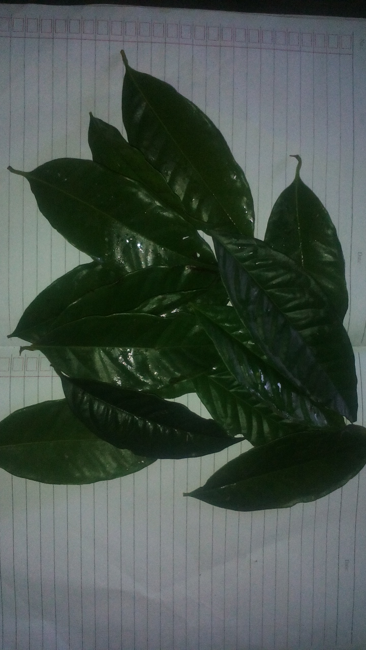

Gambar 1 .Daun Salam

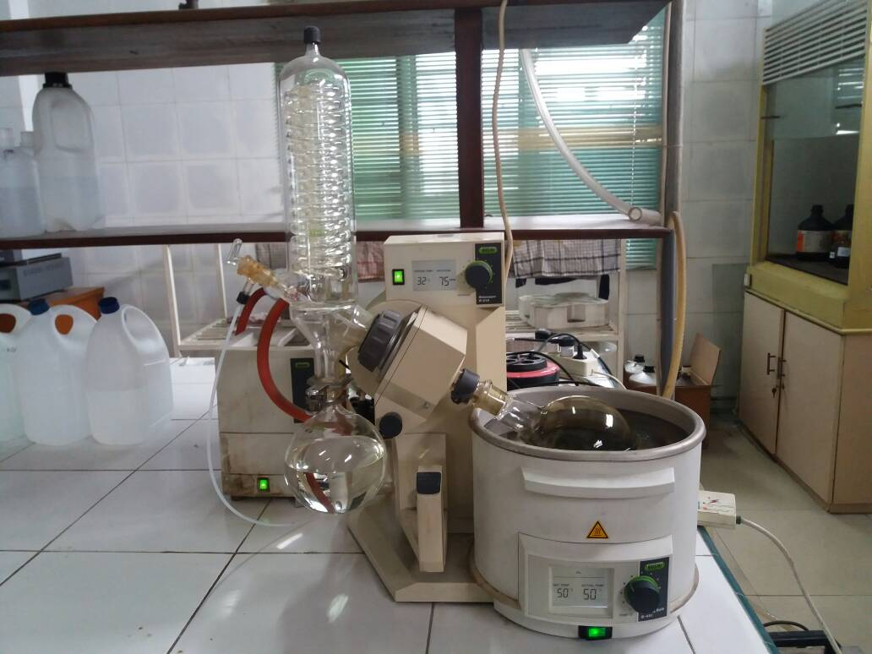

Gambar 2. Rotary evaporator

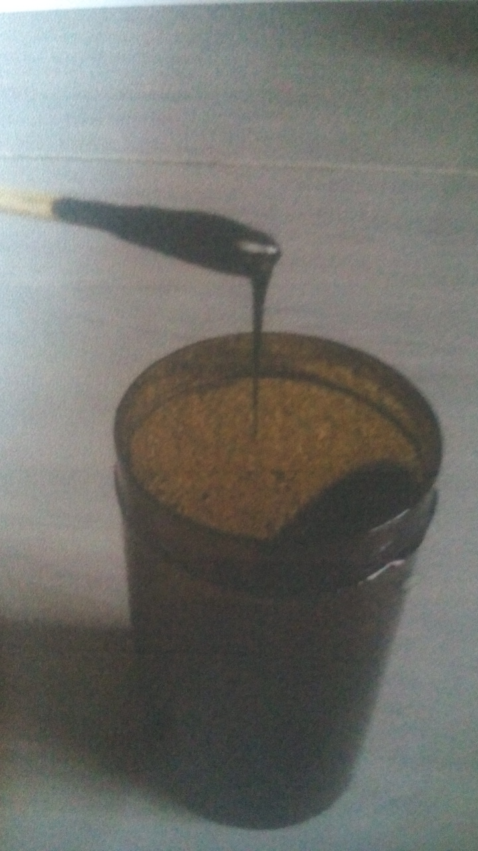

Gambar 3. Ekstrak Kental Daun Salam

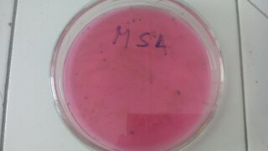

Gambar 4.Bakteri S.aureus pada Media MSA

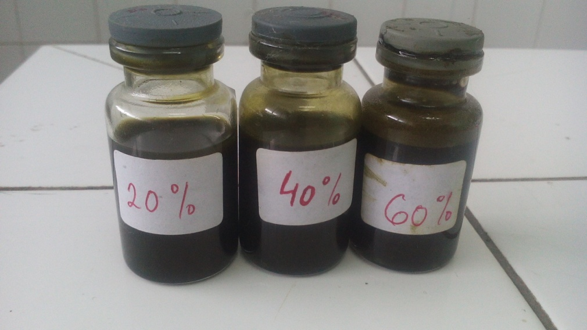

Gambar 5 . Pengenceran Ektrak Daun Salam 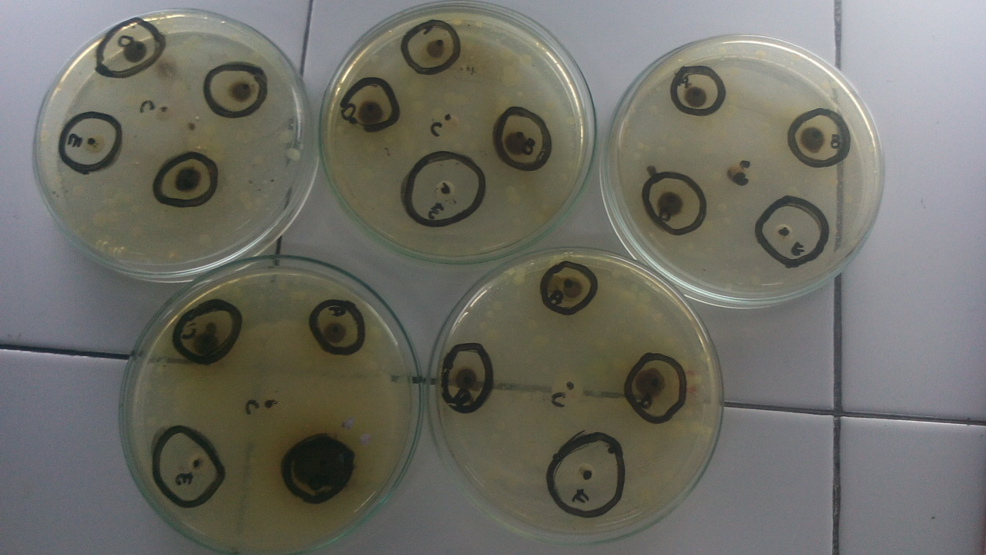

Gambar 6. Pengujian Ekstrak Daun Salam

DAFTAR LAMPIRAN

LAMPIRAN 1

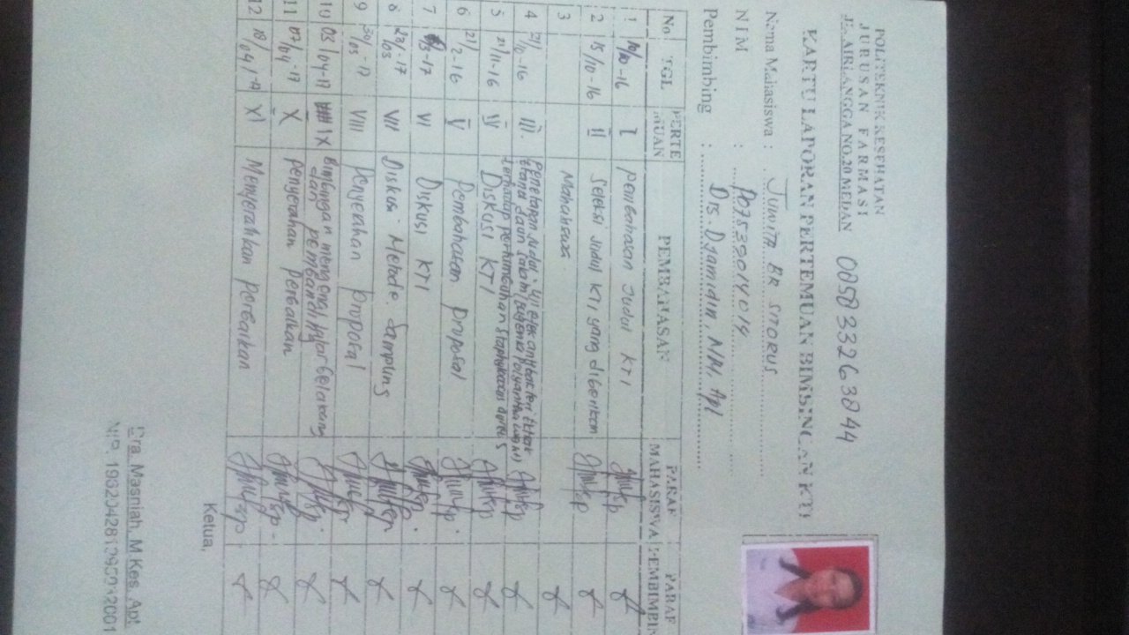

LAMPIRAN 2

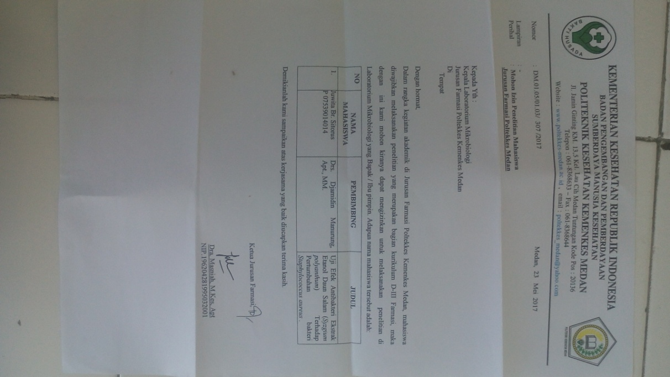

LAMPIRAN 3

1. **Media Manitol Salt Agar ( MSA )**

Komposisi :

Lap- lemco powder 1,0 g

Peptone 10,0 g

Manitol 10,0 g

Sodium chloride 75,0 g

Phenol red 0,025 g

Agar 15,0 g

1. **Media Mueller Hilton Agar ( MHA)**

Komposisi :

Infusion from meat 2.0 g

Casen hydrolysate 17,5 g

Starch 1,5 g

Agar-agar 13,0 g

**3.Nutrien Agar (NA)**

Komposisi :

Peptone from meat 5,0 g

Meat ekstrak 3,0 g

Agar – agar 12,0

LAMPIRAN 4

